Technická specifikace

Název akce: silnice II/119 Cholín - Křepenice

Místo realizace: silnice II/119 Cholín - Křepenice

Staničení : od 14,600 do 17,340, délka úseku 2,740 km, průměrná šířka 6,5 m,
plocha 18500 m2

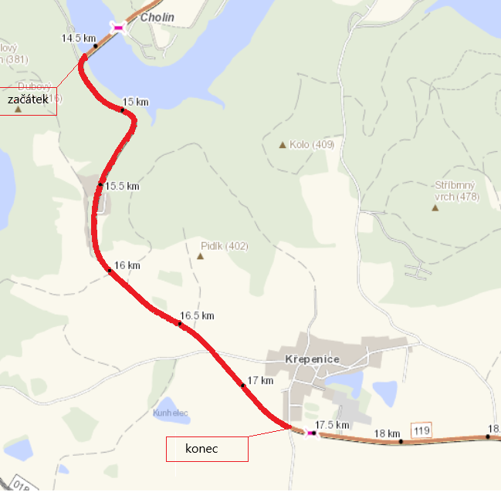

Popis současného stavu:
Jedná se o komunikaci II. třídy, která vede od Cholínského mostu k obci Křepenice. Komunikace je v nevyhovujícím stavu. Povrch komunikace vykazuje plošné deformace, hloubkové koroze, příčné a podélné trhliny. Jedná se o konec životnosti stávajícího živičného koberce.

Základní popis akce:
Zadání stavebních prací na rekonstrukci komunikace II/119.
Rozsah prací je specifikován v položkovém rozpočtu, který je nedílnou součástí této přílohy.

Technologie rekonstrukce:
Před započetím prací zhotovitel předloží návrh a projedná DIO na částečnou uzavírku, včetně realizace, zajištění a ohlášení stavby.
Po odfrézování části stávajícího živičného krytu tl. 5 cm bude provedeno očištění povrchu a kontrola, kde bude nutné provést sanaci konstrukčních vrstev (rozsah bude odsouhlasen zástupcem KSÚS), (seříznutí krajnic a pročištění příkopů proběhlo v roce 2023 v rámci běžné údržby), dále dojde k očištění vozovky, spojovací postřik, vyrovnávka ACL 16, spojovací postřik a pokládka ACO 11 v tl. 50 mm. Vytěžený R-materiál (v tomto úseku třída zatřídění ZAS-T2) bude odkoupen zhotovitelem stavby, kde část bude použita na zřízení krajnic a další je možno využít při výrobě asfaltových směsí v souladu s platnou ČSN a TP. Dále proběhne zalití příčných a podélných spár a vyznačení VDZ v plastu. Před fakturací bude doložena zaměřená skutečná plocha asfaltových vrstev autorizovaným geodetem. Veškeré provedené práce budou dle platných norem ČSN, TP.

Záruční doba: 60 měsíců
Platební podmínky: Financování z prostředků Středočeského kraje, kapitola 12

Faktura bude vystavena měsíčně, a to v návaznosti na skutečně provedené práce dle stavebního deníku.
Předání dokončené stavby proběhne po kompletním dokončení stavebních prací a po předání řádně vedených dokladů (stavební deník, vážní lístky – asfalty, zkoušky, atesty, apod.).
Termín realizace: do 10 týdnů od předání staveniště. Termín možné realizace: 05/2024 – 7/2024, délka realizace 10 týdnů

Přílohy: Oceněný a slepý rozpočet

Fotodokumentace

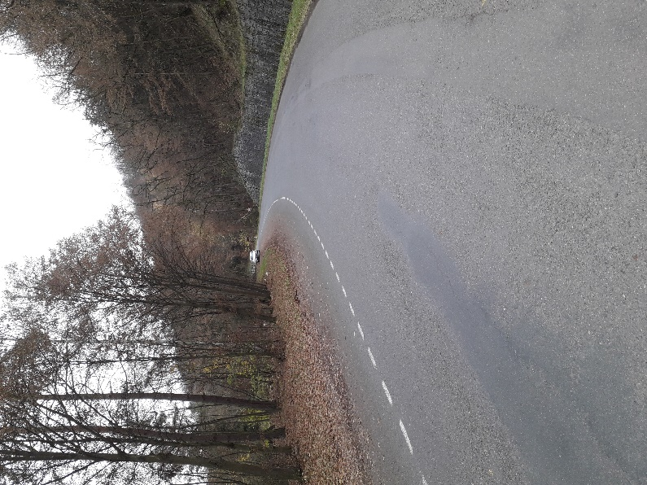

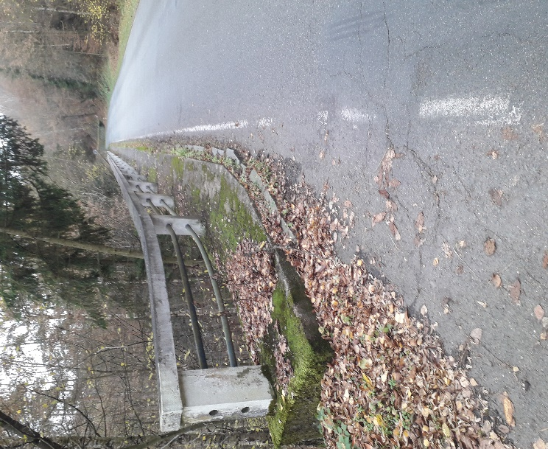

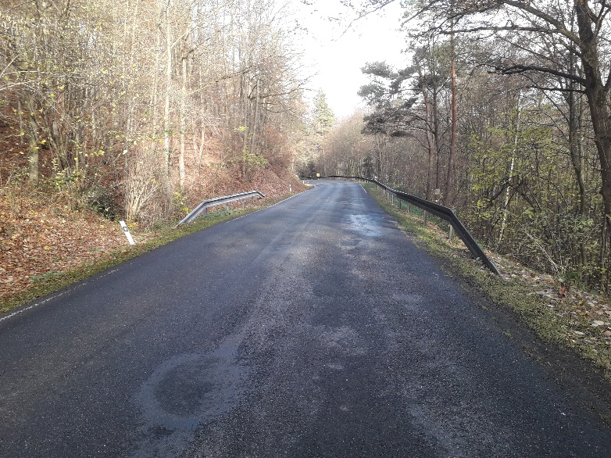
¨

Kontakty :
Vedoucí oblasti Benešov: Jiří Brzoň, jiri.brzon@ksus.cz, telefon 601571016
Zástupce vedoucího: Bc. Milan Jonszta, milan.jonszta@ksus.cz, 602436864
Provozní cestmistr: Miroslav Jech, miroslav.jech@ksus.cz, telefon 602577799
Správní cestmistr: Ludmila Zrůbková, Ing., ludmila.zrubkova@ksus.cz, telefon 602250237

Krajská správa a údržba silnic Středočeského kraje, příspěvková organizace, Zborovská 11, 150 21 Praha 5

Zpracoval: Miroslav Jech
27.11.2023

